我的旅行計畫 三年 3 班 18 號 姓名 伏柔穎
說明：
1.請設計一次兩天一夜的旅遊活動，內容包含：虛擬預設的時間、預設參加成員、旅行的主題、交通方式、攜帶物品、活動分工、旅遊行程內容（包括早午晚餐及住宿點）與創意特色、還請將概估預算列出算出每人的平均分攤費用。活動設計請一律從家裡或安順國中出發，依自己的創意和巧思設計一個真的可以挑戰的行程。
2.請先蒐集景點資料，查詢交通接駁車輛，做一個安全且深度之旅，並盡量以圖表方式呈現。

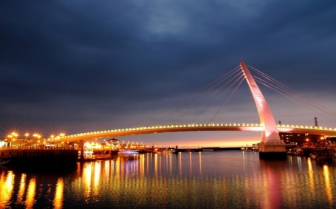
◎預設的時間： 10 年 8 月 10 日（六）-- 11 日（日）
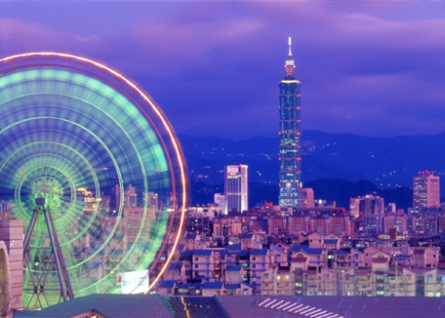
◎預設的地點：台北
◎預設的成員：施芳愉
◎旅行的主題：
◎行程中我最想去的幾個景點：
◎攜帶物品：錢、手機、盥洗用具、
健保卡

◎活動分工：
時間規劃 | 地點或行程安排及景點特色說明 | 準備物品 | 交通工具 | 預算
0600-0630  0900-1200  1230-1400  1400-1900  1930-2200  2230~ | 從安順國中至台南高鐵站(歸仁區)  到故宮博物院  到三芝餐廳‧三芝淺水灣四季方舟海景餐  到Taipei101購物中心逛逛(包含晚餐)  到美樂華百樂園逛逛(中山區)  飯店就寢--上賓大飯店(中山區) | 錢/手機/行動電源/健保卡  門票  (無)  (無)  門票 | 計程車  搭捷運(紅30)  搭捷運(紅樹林)  搭捷運(藍5)  公車21  公車21 | 1500(程+鐵)  200(票+車)  1200(食+車)  2500(車+購)  800(娛+車+票)  2000(車+房)
0900-1000  1000-1200  1300-1550  1600-2020 | 前往漁人碼頭  至淡水老街欣賞淡水河美景、吃中飯  回台北後火車站逛商圈  搭火車回台南 |  | 公車(紅26)  公車21  火車 | 20(公)  20(公)  800(火)

